**Reparar error de “dllPuntozero 75- Error de acceso o ruta”**

Esto pasa por que el sistema operativo Windows no le da permiso a las tareas de alguno de los componentes de puntozero que se quedan activos. Basta solo con hacer que a ese componente el Windows le de todos los permisos como administrador

1. Si ya abrimos el puntozero, es necesario cerrar el programa y enseguida cerrar el componente pzpAuxiliar.exe que se puede hacer desde el administrador de tareas. Se puede abrir el administrador de tareas de dos formas: una con la combinación de teclas “Ctrl+Alt+Supr” esto abre el administrador de tareas, o bien se le da clic derecho a un espacio de la barra de Windows en la parte de abajo.

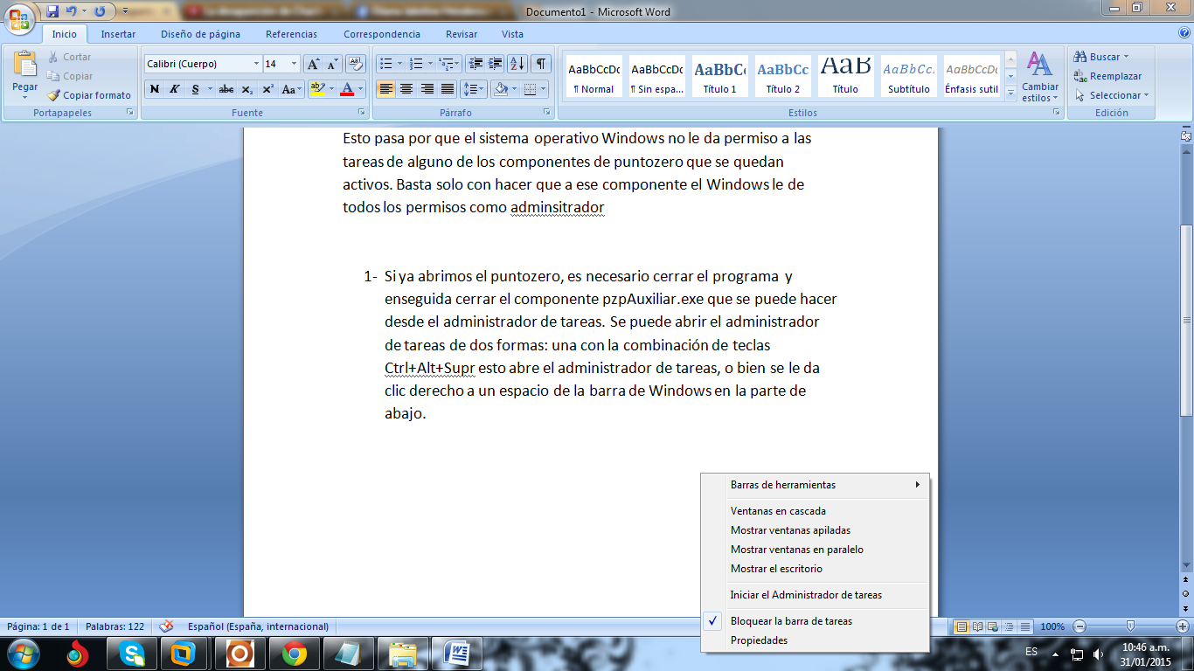

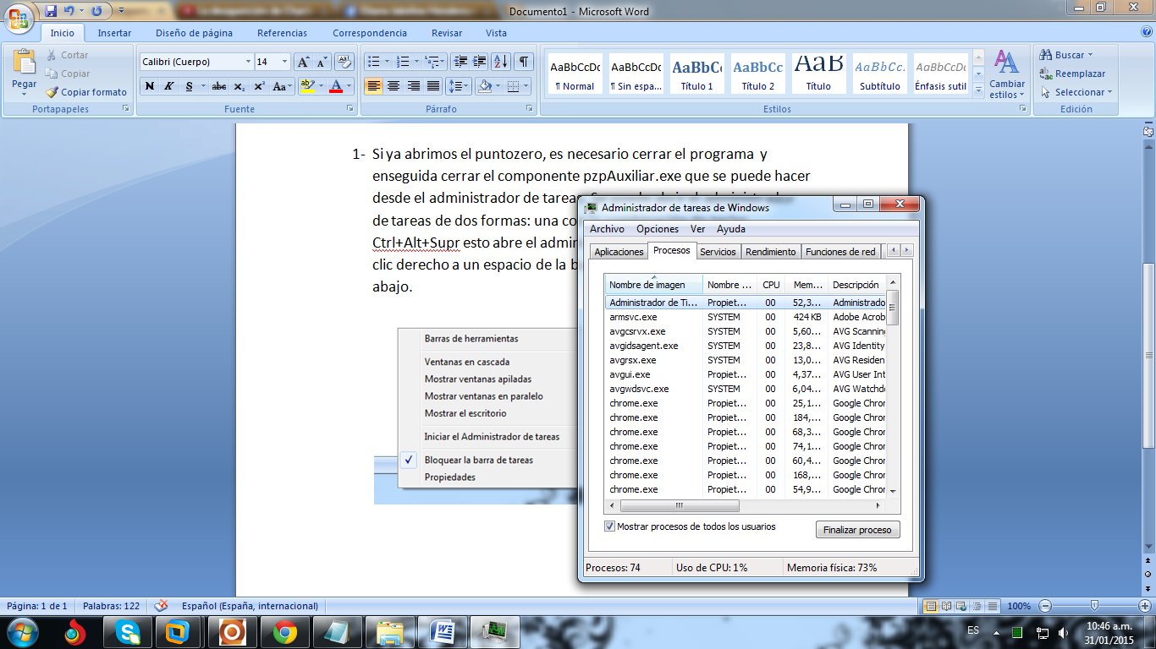

Y una vez abierto nos vamos a la pestaña de procesos y buscamos el componente llamado pzpAuxiliar.exe y le damos en finalizar proceso, incluso después de esto ser quitara el error.

1. Después nos dirigimos a la carpeta de Putozeropremium que nos podemos entrar, en inicio/Equipo/Disco local (c) esta es la ruta de la carpeta C:\PuntoZeroPremium

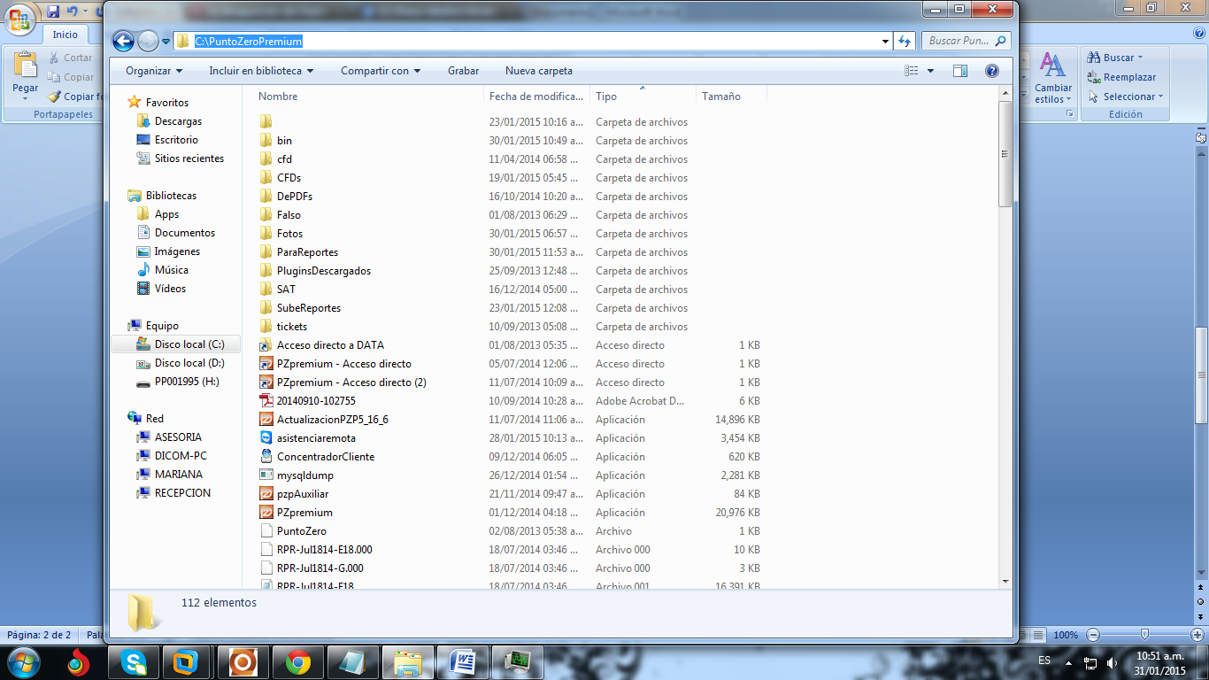

1. Una vez dentro tenemos que ubicar el archivo llamado pzpAuxiliar.exe para darle clic derecho después en propiedades y enseguida en la ventana que sale, escogemos la pestaña que dice compatibilidad, después buscamos la opción que dice “Cambiar la configuración para todos los usuarios”. Y nos saldrá otra ventana en la cual debemos habilitar la opción que dice “Ejecutar este programa como administrador”, por ultimo le damos aceptar, y en aceptar a la otra ventana

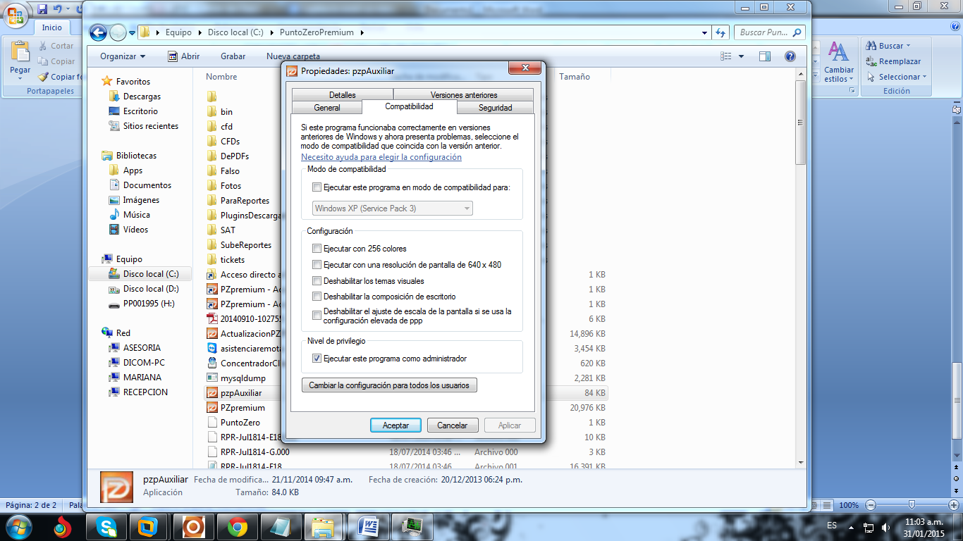

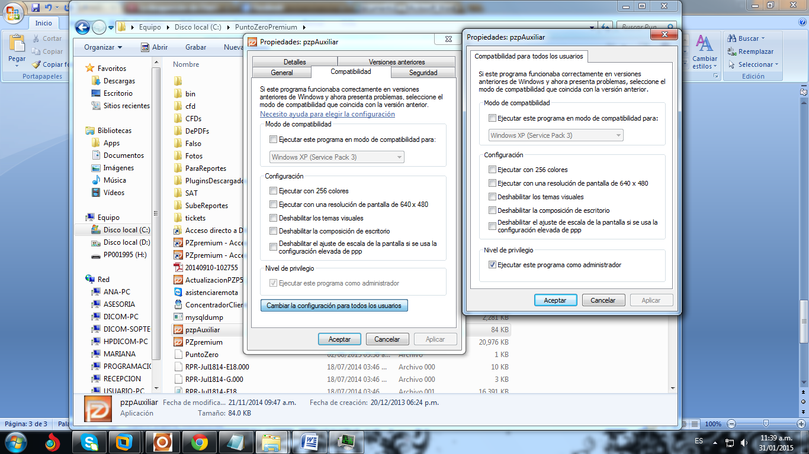

1. Por último hacemos lo mismo con el archivo que se llama PZpremium.exe y cerramos la ventana, ejecutamos el puntozero normal, y después de eso entramos y no tendrá que volver a aparecer el error, si por alguna razón vuelve a salir, reiniciamos la maquina y ya queda listo